Test tải lần 1: 5000 CCU – Thời gian từ đầu đến khi đủ 5000 người : 15s – 1 request/người

Gửi trực tiếp:

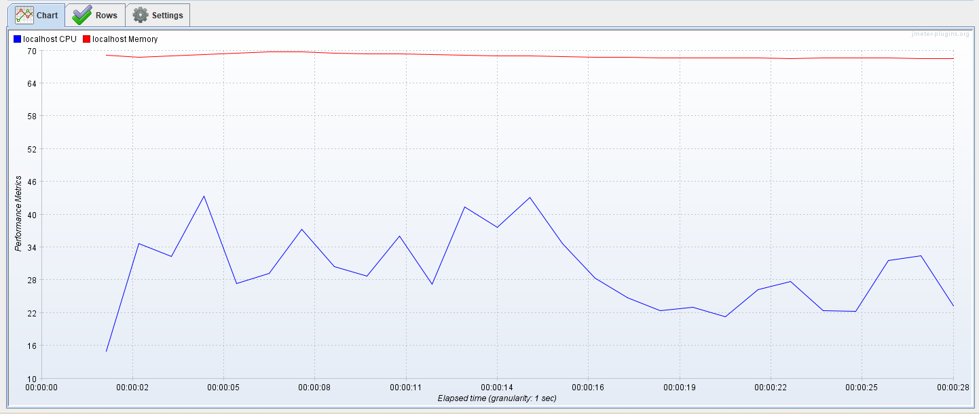

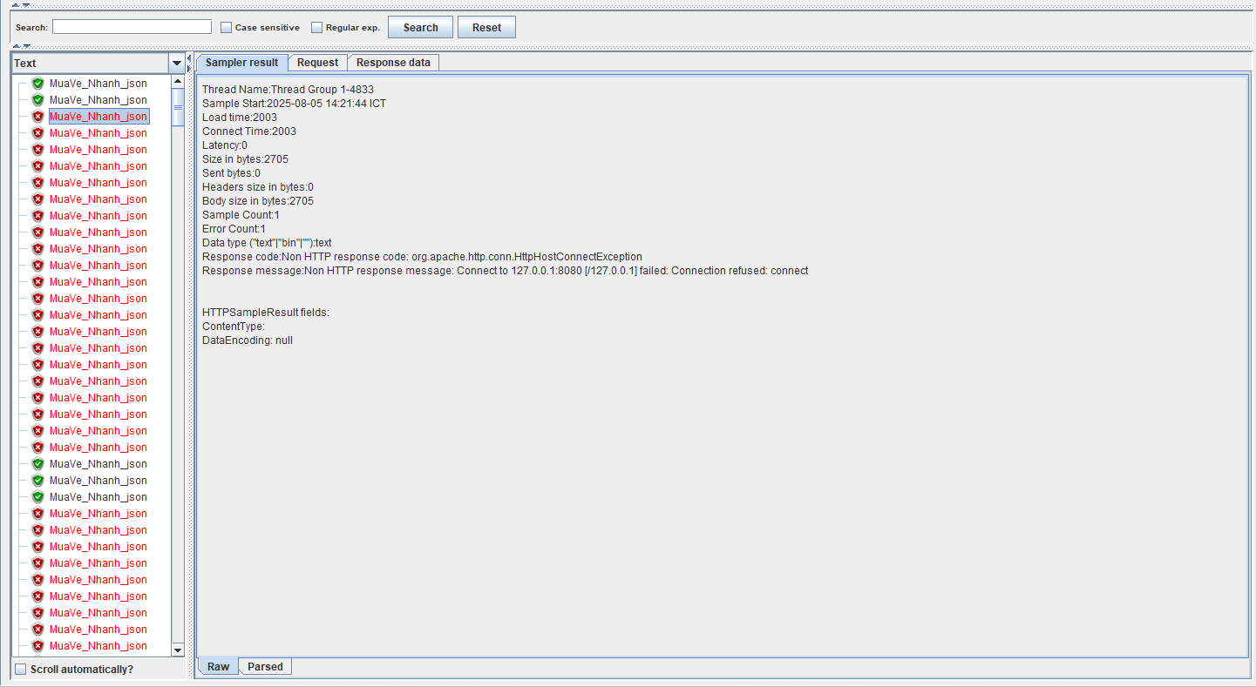



Gửi qua Kafka:

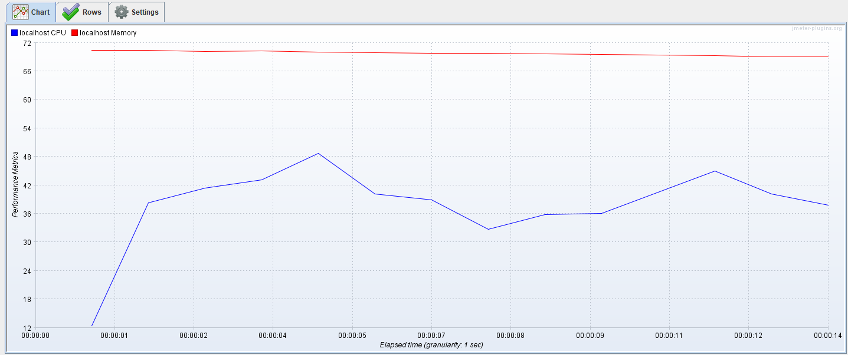

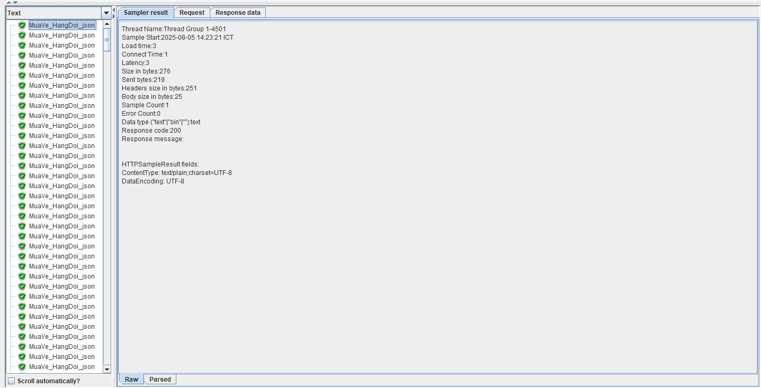



Test tải lần 2: 500 CCU – Thời gian từ đầu đến khi đủ 500 người : 15s – 1 request/người

Gửi trực tiếp

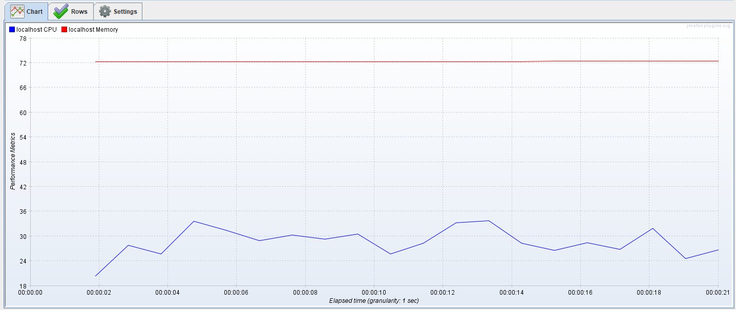



Gửi qua kafka

